
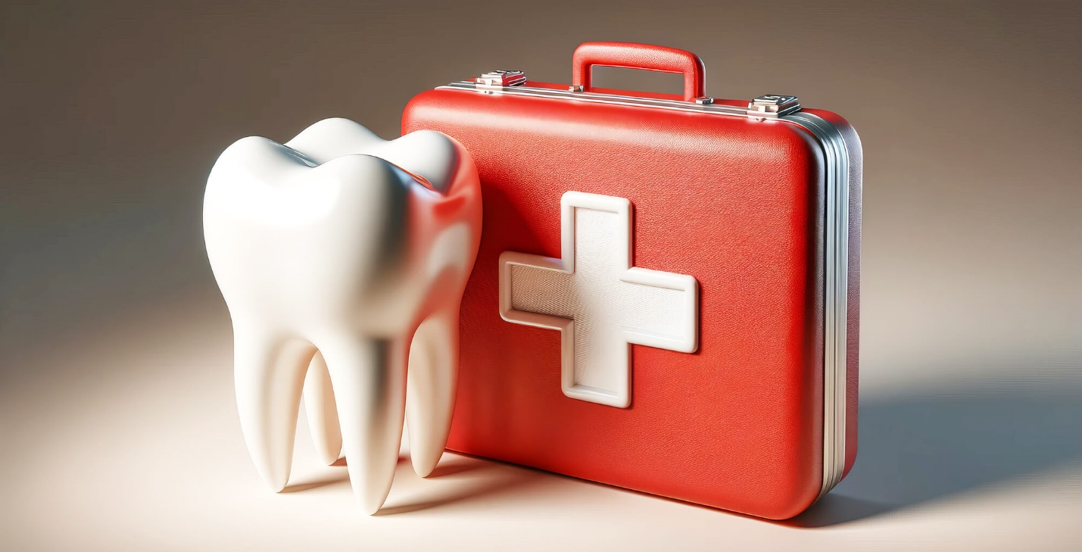
HITNA STANJA U STOMATOLOŠKOJ ORDINACIJI

UVOD U HITNA MEDICINSKA STANJA
Hitna medicinska stanja su iznenadna i neočekivana akutna stanja koja predstavljaju neposredan rizik za život ili dugoročno zdravlje osobe ukoliko se ne interveniše odmah. Ona su u ordinaciji dentalne medicine neizbežna i predstavljaju jednu od najkomplikovanijih situacija sa kojima se doktor dentalne medicine može susresti. Takvi slučajevi u stomatološkoj ordinaciji mogu biti stresni za svakog kliničara, ali uz odgovarajuće mere opreza i adekvatnu edukaciju postaju bolje kontrolisani. Zbog toga doktori dentalne medicine treba da budu pripremljeni i sigurni da će biti u stanju da pruže odgovarajuću pomoć ukoliko do takve situacije dođe.
Iako se hitna medicinska stanja retko javljaju u ordinaciji dentalne medicine, čini se da se njihova učestalost ipak povećava iz godine u godinu. Razlog za to leži u sve većem broju starijih i medicinski kompromitovanih pacijenata kojima je potrebna stomatološka nega, s obzirom na to da se kvalitet zdravstvene zaštite poboljšava, a životni vek produžava. Većina ovih pacijenata ima više hroničnih bolesti i uzima određene lekove koji mogu interferirati sa stomatološkim zahvatima. Zato je od izuzetne važnosti da doktor dentalne medicine bude upoznat sa medicinskim statusom pacijenta, kako bi se izbegle moguće komplikacije i po život opasni incidenti.
Ostali faktori koji mogu uticati na povećanu učestalost hitnih medicinskih stanja su duže trajanje stomatoloških zahvata i povećana upotreba lekova u stomatologiji. Doktor dentalne medicine može smanjiti rizik od pojave hitnih medicinskih stanja procenom fizičkog stanja pacijenta pre zahvata i prilagođavanjem zahvata i/ili terapije ukoliko je to potrebno. Pripravnost i sposobnost zbrinjavanja hitnih medicinskih stanja u stomatologiji zahtevaju odgovarajuću opremu, lekove i adekvatno znanje.

Važnost anamneze u stomatologiji
Pre bilo kog stomatološkog zahvata neophodno je izvršiti procenu zdravstvenog stanja pacijenta. U tu svrhu koriste se upitnici koje pacijent ili njegov staratelj popunjava pre ulaska u ordinaciju. U Srbiji ne postoji jedinstveni, zakonom propisan upitnik po uzoru na FDI, ali stomatolozi obavezno koriste anamnezu i upitnike o zdravstvenom stanju pacijenta kao deo standardne stomatološke dokumentacije, prilagođene potrebama ordinacije i aktuelnim zdravstvenim uslovima. Ti obrasci služe istoj svrsi — da omoguće prikupljanje relevantnih medicinskih informacija pre stomatološkog zahvata i smanje rizik od komplikacija.
S obzirom na moguću neujednačenu pouzdanost podataka dobijenih putem upitnika — bilo zbog zaboravnosti, nedovoljne preciznosti, poverljivosti ili procene pacijenta da su neke informacije „nevažne“ za stomatologa — upitnik treba da posluži samo kao osnova za dalju anamnestičku proveru. Dodatnim, ciljanim pitanjima razjašnjavaju se i dopunjuju informacije o simptomima i stanjima koje je pacijent naveo.
Pacijent je dužan da obavesti stomatologa o svim lekovima i dodacima ishrani koje koristi, kako bi se sprečile moguće neželjene reakcije ili potencijalne interakcije sa drugim lekovima. Takođe, na osnovu upitnika i anamneze važno je utvrditi da li postoji potreba za profilaksom kod pacijenata sa određenim oboljenjima ili stanjima, čime anamneza dobija svoju punu kliničku vrednost.
Sve navedeno ima za cilj da se stomatološki zahvat što bolje individualno prilagodi svakom pacijentu i da se smanji rizik od nastanka potencijalnih hitnih medicinskih stanja.

Najčešća hitna medicinska stanja u stomatološkoj ordinaciji
Hitna medicinska stanja koja se najčešće javljaju u u stomatološkoj ordinaciji uključuju vazovagalnu sinkopu, anginu pektoris, hipoglikemiju, epileptički napad, aspiraciju stranog tela, astmatični napad i anafilaktički šok. Procene pokazuju da će se stomatolog, u proseku, susresti sa hitnim medicinskim stanjem u ordinaciji najmanje jednom u dve godine.
- Anafilaktički šok
Anafilaksija je teško, po život opasno, generalizovano imunološko stanje iznenadnog nastanka, koje se razvija nakon izlaganja organizma stranoj supstanci. Karakteriše je brz razvoj životno ugrožavajućih poremećaja disajnog puta i cirkulacije, koji mogu dovesti do smrtnog ishoda ukoliko se ne prepoznaju i ne leče na vreme i na adekvatan način.
Reč je o trenutnoj alergijskoj reakciji posredovanoj IgE antitelima, za koju je potrebna prethodna senzibilizacija antigenom i određen vremenski razmak između prvog i ponovnog izlaganja antigenu. Međutim, kod jednog dela populacije reakcija se može javiti već pri prvom kontaktu sa alergenom. U tom slučaju radi se o anafilaktoidnoj reakciji koja nije posredovana IgE antitelima i ne zahteva prethodnu senzibilizaciju. U osnovi ove reakcije nalazi se nasledna sklonost uslovljena genetskom predispozicijom.
Anafilaktički šok, kao oblik distribucionog šoka, nastaje nakon alergijske reakcije prvenstveno usled izražene sistemske vazodilatacije i povećane kapilarne propustljivosti (gubitka tečnosti), ali i zbog direktne depresije miokarda.
Jedan od najčešćih uzroka anafilaksije je primena lekova, najčešće antibiotika iz grupe penicilina. Takođe, čest uzrok anafilaksije je lateks koji se nalazi u hirurškim rukavicama i koferdamu. Anafilaksiju može izazvati i primena anestetika. Alergija na lokalne anestetike je ređa u odnosu na opštu anesteziju, ali su takvi slučajevi zabeleženi u stomatološkoj praksi. Od lokalnih anestetika, esteri češće izazivaju alergijske reakcije od amida, jer sadrže para-aminobenzojevu kiselinu, poznati alergen.
U poslednje vreme širom sveta registrovani su slučajevi anafilaksije izazvane hlorheksidinom, efikasnim antiseptikom koji se svakodnevno koristi u stomatologiji. Ostali potencijalni uzroci uključuju paste koje sadrže proteine poreklom iz mleka kod osoba alergičnih na mlečne proizvode, kao i jodoform kod osoba alergičnih na prokain, jod ili jodna jedinjenja.
Prilikom izlaganja alergenu dolazi do vezivanja antigena za IgE antitela koja su vezana za mastocite i bazofile, što dovodi do njihove aktivacije i oslobađanja inflamatornih medijatora. Najvažniji medijator je histamin, koji izaziva vazodilataciju, edem, povećanu kapilarnu propustljivost i specifične reakcije ciljnih organa.
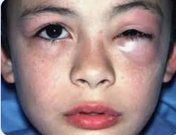
Simptomi se razvijaju u roku od 5 do 60 minuta nakon izlaganja antigenu, a kliničke manifestacije mogu zahvatiti različite organske sisteme. Za postavljanje dijagnoze anafilaksije moraju biti ispunjena tri kriterijuma:
- Iznenadan početak i brza progresija simptoma,
- Životno ugrožavajući poremećaji disajnog puta, disanja i cirkulacije,
- Kožne i/ili sluzokožne promene u vidu eritema, urtikarije i angioedema.
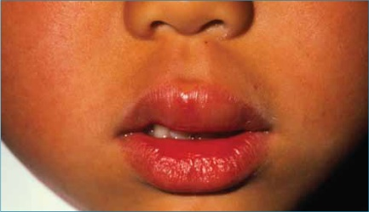
Iznenadan nastup predstavlja jedno od ključnih obeležja anafilaksije. Pacijenti naglo razvijaju osećaj slabosti i opšte loše stanje. Poremećaji disajnog puta manifestuju se otokom ždrela i jezika, promuklošću i stridorom (visokofrekventni zvuk prisutan pretežno u inspirijumu, nastao prolaskom vazduha kroz sužene gornje disajne puteve). Poremećaji disanja uključuju dispneju, zamor, cijanozu kao kasni znak, ili čak prestanak disanja. Cirkulatorni poremećaji obuhvataju bledilo, hladan znoj, tahikardiju, hipotenziju, poremećaj ili gubitak svesti, a u najtežim slučajevima i srčani zastoj. Na koži i sluzokožama prisutni su crvenilo, urtikarija i/ili angioedem.
Najvažniji lek u lečenju anafilaksije je adrenalin. Svako odlaganje njegove primene značajno povećava rizik od smrtnog ishoda. Upravo nepravovremena ili izostala primena adrenalina predstavlja najčešći uzrok smrtnosti kod anafilaksije. Studije iz Ujedinjenog Kraljevstva pokazuju da u gotovo 40 % slučajeva smrtnog ishoda usled anafilaksije adrenalin nije bio primenjen.
Adrenalin smanjuje perifernu vazodilataciju i edem (α-efekat), izaziva bronhodilataciju i povećava kontraktilnost miokarda, kao i inhibiciju oslobađanja histamina i leukotriena (β-efekat). Efikasnost terapije zavisi od pravilne primene adrenalina, koji se daje intramuskularno u anterolateralni deo srednje trećine butine, direktno u kožu. Ukoliko je skidanje odeće otežano, injekcija se može dati i preko tanke odeće kako bi se izbeglo odlaganje terapije i dodatno ugrožavanje života pacijenta.
Alternativno mesto primene je deltoidni mišić, ali se to ne preporučuje zbog sporije apsorpcije leka. Preporučuje se upotreba Epi-pena (prepunjeni autoinjektor), koji omogućava brzu i preciznu primenu doze, uz minimalan rizik od predoziranja.
Preporučena doza adrenalina iznosi:
- Odrasli i deca starija od 12 godina: 0,5 ml
- Deca od 6 do 12 godina: 0,3 ml
- Deca mlađa od 5 godina: 0,15 ml
Doze se mogu ponavljati na svakih 5 minuta dok ne dođe do kliničkog poboljšanja.
Adrenalin je jedini lek koji stomatolog treba odmah da primeni. Antihistaminici i kortikosteroidi predstavljaju dopunsku terapiju, ali nisu terapija prvog izbora. Mogu se primeniti po dolasku ekipe hitne medicinske pomoći, u skladu sa kliničkim stanjem pacijenta.

- Angina pektoris
Angina pektoris predstavlja osećaj nelagodnosti u grudima koji najčešće nastaje kao posledica koronarne ateroskleroze. Obično se javlja kada je suženje jedne od glavnih koronarnih arterija veće od 70 % . Razlikuju se stabilna i nestabilna angina pektoris. Kod stabilne angine bol je kratkotrajan i posledica prolazne ishemije miokarda, dok je kod nestabilne angine bol produženog trajanja. Stabilna angina se javlja pri naporu i prestaje u mirovanju, dok se nestabilna može javiti i u stanju mirovanja. Ishemijski bol miokarda nastaje kao posledica neravnoteže između snabdevanja kiseonikom i potrebe srčanog mišića za kiseonikom.
Angina pektoris se najčešće provocira fizičkim naporom, ali može biti izazvana i drugim faktorima, kao što su emocionalni stres, obilan obrok, izlaganje hladnoći, napadi tahikardije, povišena telesna temperatura, intenzivni snovi ili anemija.
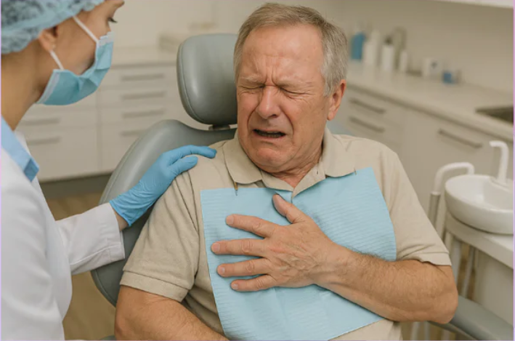
Bol karakterističan za anginu pektoris javlja se u sličnim okolnostima, pri čemu se njegov intenzitet i učestalost ne menjaju tokom dužeg vremenskog perioda. Tipični simptomi uključuju bol iza grudne kosti (stenokardiju), koji se opisuje kao peckanje, nelagodnost, pritisak ili tup bol, sa mogućim širenjem u vrat, ruke (najčešće levu), donju vilicu, leđa ili epigastrijum. Dodatni simptomi mogu biti bleda i znojna koža, nedostatak daha, slab puls, hipotenzija, kao i mučnina i povraćanje.
Optimalno je da pacijent bude u sedećem položaju, ali ukoliko se oseća izrazito loše, potrebno ga je postaviti u ležeći položaj. Većina napada angine pektoris prestaje u roku od 5 do 15 minuta nakon uklanjanja provocirajućeg faktora ili primene odgovarajuće terapije.
Nitrati su lekovi prvog izbora u zbrinjavanju angine pektoris. Deluju relaksacijom glatkih mišića, što dovodi do dilatacije koronarnih i perifernih arterija, kao i vena. Time se povećava koronarni protok krvi, smanjuje koronarni spazam i postiže venska dilatacija. Nitroglicerin u obliku gliceril-trinitrata primenjuje se sublingvalno u tabletama ili intrabukalno u obliku spreja. Ne primenjuje se kod hipotenzije (sistolni arterijski pritisak < 90 mmHg) ili sumnje na infarkt miokarda. Takođe, preporučuje se primena 300 mg acetilsalicilne kiseline za žvakanje, ukoliko ne postoje kontraindikacije.
- Astmatični napad
Astma je hronično zapaljensko oboljenje traheobronhijalnog stabla sa povećanom preosetljivošću bronha na različite nadražaje. Može biti provocirana alergenima, stresom, hladnim vazduhom, fizičkom aktivnošću, određenim lekovima, dimom i drugim faktorima, što može dovesti do razvoja astmatičnog napada.
Tokom astmatičnog napada dolazi do spazma glatkih mišića bronha, što izaziva osećaj stezanja u grudima. Sluznica bronha postaje edematozna i zapaljena, uz pojačano lučenje sluzi u lumen disajnih puteva, što dodatno otežava protok vazduha i dovodi do ozbiljnih respiratornih smetnji. Ovo stanje je potencijalno životno ugrožavajuće i zahteva ozbiljan pristup.
Tokom uzimanja anamneze neophodno je proveriti da li pacijent boluje od astme i proceniti težinu bolesti. Pacijenti sa astmom treba da na svaki zakazani stomatološki pregled donesu svoj inhalator. Ukoliko inhalator nije dostupan ni kod pacijenta ni u ordinaciji (u okviru seta za hitna stanja), stomatološki zahvat treba odložiti.
Početak astmatičnog napada je najčešće iznenadan, a vrhunac simptoma se javlja u roku od 10 do 15 minuta. Klinički znaci i simptomi uključuju napade kašlja, dispneju, zviždanje u plućima prilikom izdisaja, osećaj stezanja u grudima i crvenilo kože. Kod dece se osećaj stezanja u grudima može manifestovati kao bol u stomaku. Često su prisutni tahikardija, tahipneja i produžen izdisaj. Nakon smirivanja napada dolazi do produktivnog kašlja sa gustom, lepljivom sluzi, čime se napad završava.
U slučaju astmatičnog napada, prvo je važno smiriti pacijenta kako bi se sprečilo pogoršanje simptoma usled panike. Pacijenta treba postaviti u sedeći položaj i olabaviti tesnu odeću. Sledeći korak je primena bronhodilatatora.
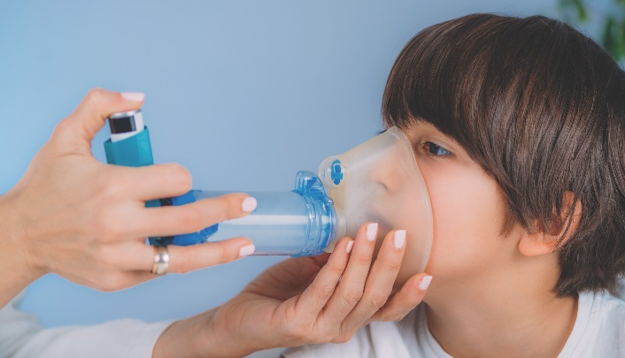
Najčešće se koriste agonisti β₂-adrenergičnih receptora, poput salbutamola, kao i teofilin i njegovi derivati, na primer aminofilin. Ovi lekovi dovode do relaksacije glatkih mišića bronha. Salbutamol se primenjuje putem inhalatora. Preporučuje se jedan potisak inhalatora, nakon čega sledi šest udaha. Ukoliko ne dođe do poboljšanja, inhalacija se može ponavljati svakog minuta tokom pet minuta ili do poboljšanja simptoma.
Ako ni nakon pet minuta ne dođe do poboljšanja, neophodno je pozvati hitnu medicinsku pomoć i do njenog dolaska nastaviti sa primenom bronhodilatatora.
- Aspiracija stranog tela
Zbog upotrebe sitnih instrumenata i same lokalizacije rada, jedan od značajnih rizika u stomatologiji predstavlja mogućnost aspiracije ili ingestije stranog tela. Ukoliko dođe do ovakvog incidenta, strana tela se najčešće progutaju ili se izbace kašljanjem, tako da se aspiracija i posledična opstrukcija disajnih puteva relativno retko javljaju. Iako su slučajevi aspiracije ređi u odnosu na ingestiju, oni su potencijalno opasniji jer mogu dovesti do delimične ili potpune opstrukcije disajnih puteva. Istraživanje sprovedeno u Sjedinjenim Američkim Državama pokazalo je da 92,5 % stranih tela završi u digestivnom traktu, dok svega 7,5 % dospe u traheobronhijalno stablo.
Primena koferdama, fiksiranih instrumenata, adekvatne aspiracije i drugih preventivnih mera značajno smanjuje rizik od aspiracije ili ingestije. Međutim, uprkos primeni svih mera prevencije, ove nezgode se mogu nepredvidivo dogoditi i tokom rutinskih stomatoloških zahvata.
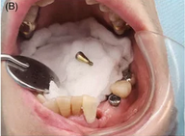
Znaci i simptomi aspiracije variraju u zavisnosti od veličine, oblika i položaja stranog tela, kao i od toga da li je strano telo slobodno, fiksirano ili je perforiralo zid organa. Opšti znaci aspiracije uključuju iznenadan napad kašlja i refleksno hvatanje rukama za vrat. Kod blaže opstrukcije pacijent zadržava sposobnost govora, kašljanja i disanja. Kod teške opstrukcije pacijent ne može da govori, disanje je otežano i praćeno čujnim zvučnim fenomenima. Kašalj je slab i neefikasan, a mogu se javiti cijanoza, letargija i dezorijentacija. U najtežim slučajevima može doći do gubitka svesti.
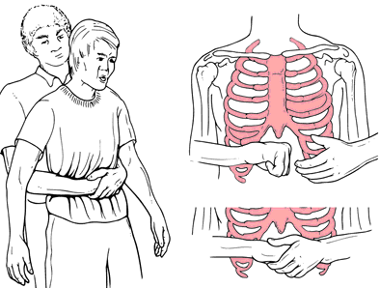
Stomatolog mora biti sposoban da prepozna znake opstrukcije disajnih puteva i da hitno reaguje, jer je reč o životno ugrožavajućem stanju. Ukoliko dođe do aspiracije, pacijenta treba nagnuti unapred i podsticati ga na snažno kašljanje. Stomatolog treba da stane bočno ili iza pacijenta i da dlanom pet puta snažno, ali kontrolisano udari između lopatica. Nakon svakog udarca procenjuje se da li je došlo do olakšanja.
Ako ne dođe do poboljšanja ili se uoče znaci teške opstrukcije, primenjuje se Heimlihov zahvat. Zahvat se izvodi tako što stomatolog stane iza pacijenta, postavi šake između donjeg dela grudne kosti i pupka, ispreplete ruke i snažnim pokretom povuče naglo ka sebi i naviše. Postupak se ponavlja do pet puta. Nakon toga se ponovo primenjuju udarci između lopatica, pa Heimlihov zahvat, sve dok ne dođe do poboljšanja.

Ukoliko pacijent izgubi svest ili prethodne mere ne dovedu do poboljšanja, neophodno je pozvati hitnu medicinsku pomoć i započeti kardiopulmonalnu reanimaciju (KPR; engl. cardiopulmonary resuscitation – CPR) do njenog dolaska. Ako strano telo nije izbačeno kašljanjem, pacijenta treba uputiti na radiografsko snimanje pluća radi dalje dijagnostike.
- Epileptični napad
Epilepsija je hronični neurološki poremećaj koji se karakteriše učestalim ponavljanjem epileptičkih napada. Napad se javlja u epizodama i manifestuje se poremećajem pokreta, čula ili svesti, nastalim usled iznenadnih, sinhronih i nekontrolisanih pražnjenja nervnih impulsa koji remete normalno funkcionisanje mozga.
Napadi se dele na parcijalne (fokalne) i generalizovane. Generalizovani napad nastaje kada je zahvaćen čitav moždani korteks, dok se parcijalni napad javlja kada se električna aktivnost pokreće u određenom, ograničenom delu mozga. U zavisnosti od očuvanosti svesti, parcijalni napadi se dele na jednostavne parcijalne napade, kod kojih je svest u potpunosti očuvana, i kompleksne parcijalne napade, kod kojih je svest poremećena.
Svi generalizovani napadi uključuju gubitak svesti i dele se prema kliničkoj manifestaciji na: apsans (petit mal), miokloničke, kloničke, toničke, toničko-kloničke (grand mal) i atoničke napade. Ukoliko se napadi ponavljaju bez povratka svesti između epizoda ili ako napad traje neprekidno duže od 30 minuta, govori se o epileptičkom statusu (status epilepticus). Ovo stanje je životno ugrožavajuće i zahteva hitnu medicinsku intervenciju.

Klinička slika epileptičnog napada zavisi od njegove vrste. Apsans (petit mal) predstavlja blaži oblik napada i najčešće se javlja kod dece uzrasta od 3 do 12 godina. Karakterišu ga kratkotrajni prekidi svesti, u trajanju od 10 do 25 sekundi, tokom kojih dete ima prazan i nefokusiran pogled. Često dolazi do kratkotrajne ukočenosti tela ili trzaja mišića u jednom delu tela, poput prstiju ili zgloba. Pojedini parcijalni napadi mogu izazvati slabost jednog ili više delova tela, uključujući disajne i govorne mišiće, što može otežati disanje i govor. Mogu se javiti i rotacija očnih jabučica, naizmenično otvaranje i zatvaranje kapaka, kao i stiskanje vilica. Nakon prestanka napada, dete se uglavnom brzo vraća uobičajenim aktivnostima.
Grand mal, odnosno toničko-klonički napad, karakteriše se snažnim, nekontrolisanim trzajima celog tela u trajanju od jedne do tri minute, uz poremećaj ili potpuni gubitak svesti. Često je prisutan karakterističan „krik“, koji nastaje usled naglog prolaska vazduha kroz kontrahovane glasne žice. Telo postaje rigidno, nakon čega sledi faza ritmičnih trzaja mišića. Tokom ove faze pacijent može ugristi jezik ili obraz, a često se javlja penušava, ponekad i krvava pljuvačka. Moguća je i inkontinencija mokraće. Nakon završetka napada, pacijent se oseća izrazito umorno i konfuzno nekoliko minuta, a potom često zaspi.
U najvećem broju slučajeva osnovni cilj zbrinjavanja epileptičnog napada je sprečavanje povređivanja pacijenta tokom napada. Neophodno je ukloniti sve predmete iz usne duplje i okoline pacijenta kako bi se smanjio rizik od povreda. Preporučuje se postavljanje smotanih tupfera ili sličnog mekanog materijala između zuba radi sprečavanja ugriza jezika .

Nakon toga pacijenta treba postaviti u horizontalan položaj i, ukoliko je moguće, okrenuti ga na bok kako bi se sprečila aspiracija i gušenje. U slučaju produženog napada koji traje pet minuta ili duže, indikovano je davanje antikonvulzivne terapije. Lek izbora je diazepam, koji se primenjuje intravenski. Preporučena doza iznosi 10–20 mg za odrasle, odnosno 0,2–0,3 mg/kg telesne mase za decu.

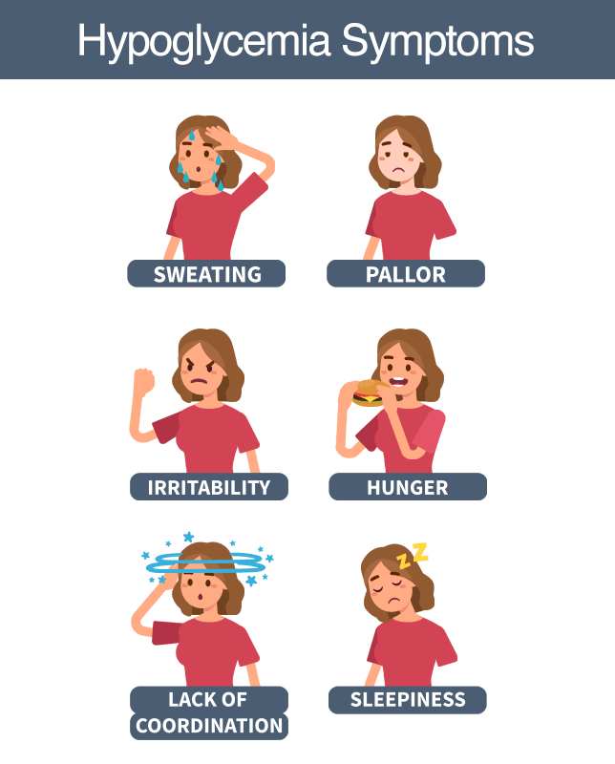
- Hipoglikemija
Hipoglikemija je jedna od akutnih komplikacija šećerne bolesti koja se manifestuje sniženom koncentracijom glukoze u krvi. Najčešće se javlja kod bolesnika na insulinskoj terapiji. Različiti uzroci mogu dovesti do nastanka hipoglikemijske krize, među kojima su preskakanje obroka nakon primene insulina, pojačana fizička aktivnost, bubrežna insuficijencija, konzumiranje alkohola i slično. Ipak, najčešći uzrok predstavlja relativna neravnoteža između primenjene doze insulina ili oralnih hipoglikemika i stvarnih potreba organizma.
Normalna vrednost glukoze u krvi kreće se između 3,9 – 5,6 mmol/L. Kognitivne funkcije se pogoršavaju kada nivo glukoze padne ispod 3,0 mmol/L, kada se najčešće javljaju i klinički simptomi. Simptomi su posledica pojačanog lučenja adrenalina, kontraregulatornog hormona. Dominiraju bledilo, znojenje, tremor, tahikardija, uznemirenost, mučnina i osećaj gladi. Istovremeno dolazi do poremećaja funkcije centralnog nervnog sistema, što se može ispoljiti glavoboljom, vrtoglavicom, konfuznošću i komom. U izuzetno retkim slučajevima teške hipoglikemije, ukoliko se ne interveniše na vreme, može nastupiti i smrt.
Najvažniji korak u zbrinjavanju hipoglikemije jeste njeno rano prepoznavanje i pravovremena reakcija. Već pri pojavi ranih simptoma, kao što su znojenje i drhtavica, neophodno je odmah reagovati kako bi se sprečilo dalje snižavanje glikemije i gubitak svesti. Ukoliko je pacijent svestan, potrebno je primeniti peroralne brzo delujuće ugljene hidrate, poput zaslađenih napitaka (npr. sok od narandže, Coca-Cola i slično) ili jedne kašike šećera ili meda. Konzumacija čokolade se više ne preporučuje u terapiji hipoglikemije, jer sadržaj masti usporava apsorpciju ugljenih hidrata.
Ako pacijent nije svestan, terapija započinje primenom glukagona. Preporučena doza za odrasle iznosi 1 mg, koji se primenjuje intramuskularno (i.m.) ili supkutano, dok je doza za decu telesne mase ispod 25 kg 0,5 mg. Može biti potrebno 5–10 minuta da glukagon ispolji efekat, a tokom tog perioda neophodno je održavati prohodnost disajnih puteva. Nakon povratka svesti i prestanka mučnine, pacijent može uzeti obrok bogat ugljenim hidratima (npr. sendvič) radi stabilizacije glikemije.
- Sinkopa
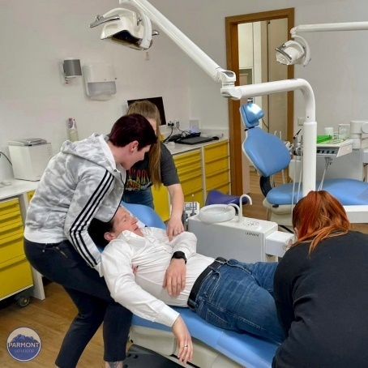
Sinkopa predstavlja kratkotrajan gubitak svesti koji nastaje usled prolazne nedovoljne perfuzije celokupnog mozga i najčešće se završava padom. Početak sinkope može biti nagao ili praćen prodromalnim simptomima koji upozoravaju na predstojeći gubitak svesti. Oporavak je spontan, brz i potpun. Sinkopa je najčešće hitno medicinsko stanje u stomatološkoj ordinaciji i čini približno 50 % svih urgentnih stanja.

Predisponirajući faktori mogu biti psihogeni, kao što su anksioznost, emocionalni stres, strah i bol, ali i nepsihogeni, uključujući dugotrajno sedenje, glad, lošu fizičku kondiciju, kao i toplo i zagušljivo okruženje. Ovi faktori dovode do pada arterijskog pritiska i smanjenja cerebralne perfuzije, što rezultuje hipoperfuzijom mozga. Postoji više tipova sinkope, ali je najčešća ona sa kojom se doktor dentalne medicine susreće – vazovagalna sinkopa.

Tok sinkope može se podeliti u tri faze. Prva je faza presinkope, u kojoj dolazi do smanjene isporuke kiseonika i hranljivih materija mozgu. Manifestuje se bledilom kože, hladnim ekstremitetima, znojenjem, zamračenjem pred očima, šumom u ušima, mučninom i vrtoglavicom. Druga faza je faza sinkope, tokom koje je pacijent bez svesti, a karakterišu je bradikardija, hipotenzija i slab puls. Treća faza je postsinkopa, u kojoj dolazi do postepenog povratka svesti i normalizacije srčane frekvencije, pulsa i cerebralne perfuzije. U ovoj fazi pacijent ne treba da se naglo uspravlja kako bi se izbegla ponovna sinkopa.
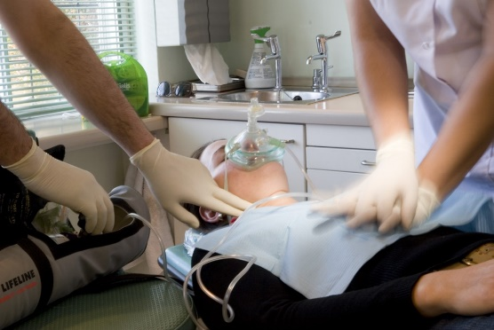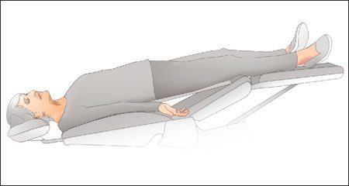

U zbrinjavanju sinkope najvažnije je postaviti pacijenta u autotransfuzioni položaj (Trendelenburgov položaj, sa podignutim nogama pod uglom od približno 25°) radi poboljšanja povratka krvi ka mozgu. Kod trudnica pacijentkinju treba postaviti na levi bok. Ukoliko je dostupan medicinski kiseonik, preporučuje se njegova primena putem maske. U slučaju produžene ili atipične sinkope neophodno je razmotriti druge moguće uzroke.

ZAKLJUČAK
Hitna medicinska stanja u ordinaciji dentalne medicine predstavljaju značajan izazov za zdravstvene radnike, jer se mogu javiti iznenada, bez prethodne najave, i potencijalno ugroziti život pacijenta. Iako su relativno retka u poređenju sa rutinskim stomatološkim intervencijama, njihova pravovremena identifikacija i adekvatno zbrinjavanje od presudnog su značaja za ishod i bezbednost pacijenta.
U radu su prikazana najčešća hitna stanja sa kojima se stomatološki tim može susresti, uključujući anginu pektoris, astmatski napad, aspiraciju stranog tela, epileptički napad, hipoglikemiju i sinkopu. Svako od ovih stanja ima specifične kliničke manifestacije, faktore rizika i terapijske pristupe, ali zajednički zahtevaju brzo prepoznavanje simptoma, smiren i sistematičan pristup, kao i primenu odgovarajućih hitnih mera.
Poseban značaj ima detaljno uzimanje anamneze, pravilna procena opšteg zdravstvenog stanja pacijenta i identifikacija potencijalnih rizičnih faktora pre započinjanja stomatološke intervencije. Preventivne mere, poput adekvatne pripreme radnog prostora, korišćenja zaštitne opreme i dostupnosti seta za hitna stanja, značajno smanjuju rizik od nastanka komplikacija. Kontinuirana edukacija i redovno obnavljanje znanja iz oblasti urgentne medicine omogućavaju zdravstvenim radnicima da zadrže visok nivo profesionalne spremnosti i sigurnosti u radu.
Efikasna komunikacija unutar stomatološkog tima, jasno definisane uloge u kriznim situacijama i poznavanje protokola postupanja doprinose bržem i sigurnijem zbrinjavanju pacijenata. Pravovremena primena osnovnih mera prve pomoći, adekvatna upotreba lekova i blagovremeno uključivanje službe hitne medicinske pomoći predstavljaju ključne faktore u sprečavanju težih komplikacija i trajnih posledica.
Zaključno, uspešno upravljanje hitnim medicinskim stanjima u stomatološkoj praksi zahteva kombinaciju stručnog znanja, praktičnih veština, odgovornog pristupa i stalne edukacije. Unapređenjem preventivnih postupaka, kontinuiranim usavršavanjem i primenom savremenih protokola moguće je značajno povećati bezbednost pacijenata i kvalitet pružene zdravstvene zaštite.

